Определение и использование нескольких подключений к БД

Несколько подключений к базам данных не используются очень часто для новых автономных веб-приложений. Однако при создании дополнительного приложения для существующей системы, скорее всего, потребуется другое подключение к базе данных.

Из этого рецепта вы узнаете, как определить несколько подключений к БД и использовать их с DAO, Построителем запросов и моделями активных записей.

Подготовка

1. Создайте новое приложение с помощью composer, как описано в официальном руководстве <http://www.yiiframework.com/doc-2.0/guide-start-installation.html>.   
   (по русски <http://yiiframework.domain-na.me/doc/guide/2.0/ru/start-installation> )
2. Создайте две базы данных MySQL с именами dbi и db2.
3. Создайте таблицу с именем post в dbi следующим образом:

DROP TABLE IF EXISTS 'post';

CREATE TABLE IF NOT EXISTS 'post' (

'id' INT(10) UNSIGNED NOT NULL AUTO_INCREMENT,

'title' VARCHAR(255) NOT NULL,

'text' TEXT NOT NULL,

PRIMARY KEY ('id')

);

1. Создайте таблицу с именем comment в db2 следующим образом:

DROP TABLE IF EXISTS 'comment';

CREATE TABLE IF NOT EXISTS 'comment' (

'id' INT(10) UNSIGNED NOT NULL AUTO_INCREMENT,

'text' TEXT NOT NULL,

'post_id' INT(10) UNSIGNED NOT NULL,

PRIMARY KEY ('id')

);

Как это сделать...

1. Начнем с настройки соединений с БД. Откройте config/main.php и определить первичное соединение, как описано в официальном руководстве:

'db' => [

'connectionString' =>'mysql:host=localhost;dbname=db1',

'username' => 'root',

'password' => '',

'charset' => 'utf8',

],

1. Скопируйте его, переименуйте компонент db в db2 и измените строку подключения соответствующим образом. Кроме того, необходимо добавить имя класса следующим образом:

'db2' => [

'class'=>'yii\db\Connection ',

'connectionString' => 'mysql:host=localhost;dbname=db2',

'username' => 'root',

'password' => '',

'charset' => 'utf8',

],

1. Вот и все. Теперь у вас есть два подключения к базе данных, и вы можете использовать их с DAO и Построителем запросов следующим образом:

$rows1 = Yii::$app->db->createCommand($sql)->queryAll();

$rows2 = Yii::$app->db2->createCommand($sql)->queryAll();

1. Теперь, если нам нужно использовать Активные модели записей, нам сначала нужно создать модели Post и Comment с помощью Gii. Можно выбрать соответствующее соединение для каждой модели. Задайте ID соединения с базой данных db2 при создании модели Comments, как показано на следующем снимке экрана:

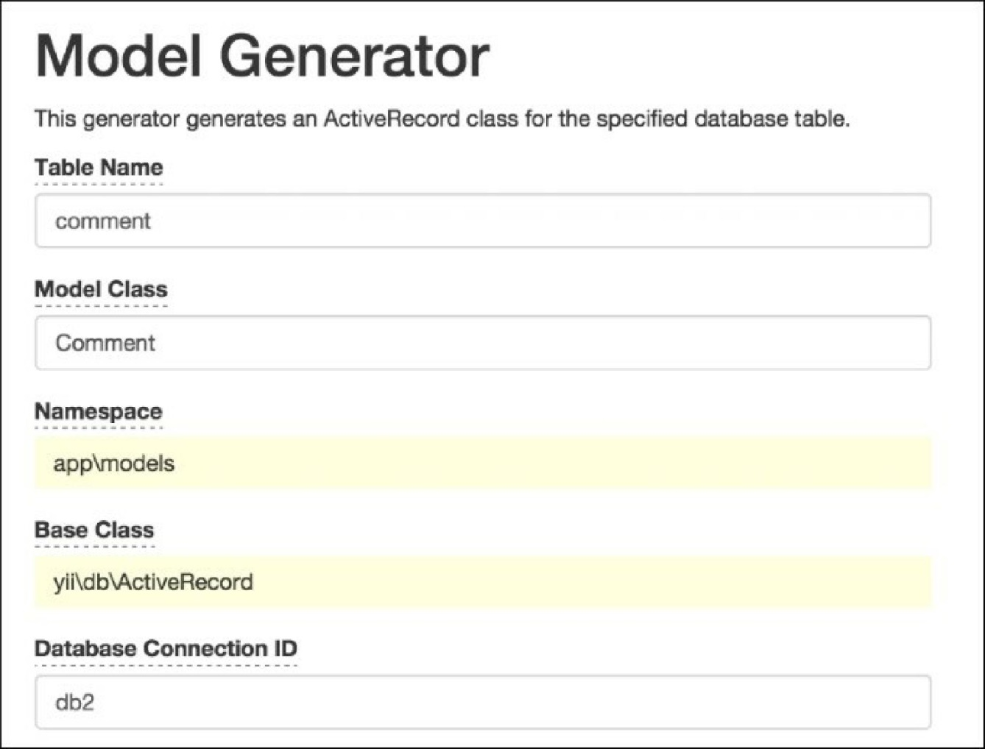5. Теперь Вы можете использовать модель Comment как обычно и создавать controllers/ DbController.php, следующим образом:

<?php

namespace app\controllers;

use app\models\Post;

use app\models\Comment;

use Yii;

use yii\helpers\ArrayHelper;

use yii\helpers\Html;

use yii\web\Controller;

/**

* Class DbController

* @package app\controllers

*/

class DbController extends Controller

{

public function actionIndex()

{

$post = new Post();

$post->title = "Post #" . rand(1, 1000);

$post->text = "text";

$post->save();

$posts = Post::find()->all();

echo Html::tag('h1', 'Posts');

echo Html::ul(ArrayHelper::getColumn($posts, 'title'));

$comment = new Comment();

$comment->post_id = $post->id;

$comment->text = "comment #" . rand(1, 1000);

$comment->save();

$comments = Comment::find()->all();

echo Html::tag('h1', 'Comments');

echo Html::ul(ArrayHelper::getColumn($comments, 'text'));

}

}6. Запустите db/index несколько раз, и вы увидите записи, добавленные в обе базы данных, как показано на следующем снимке экрана:

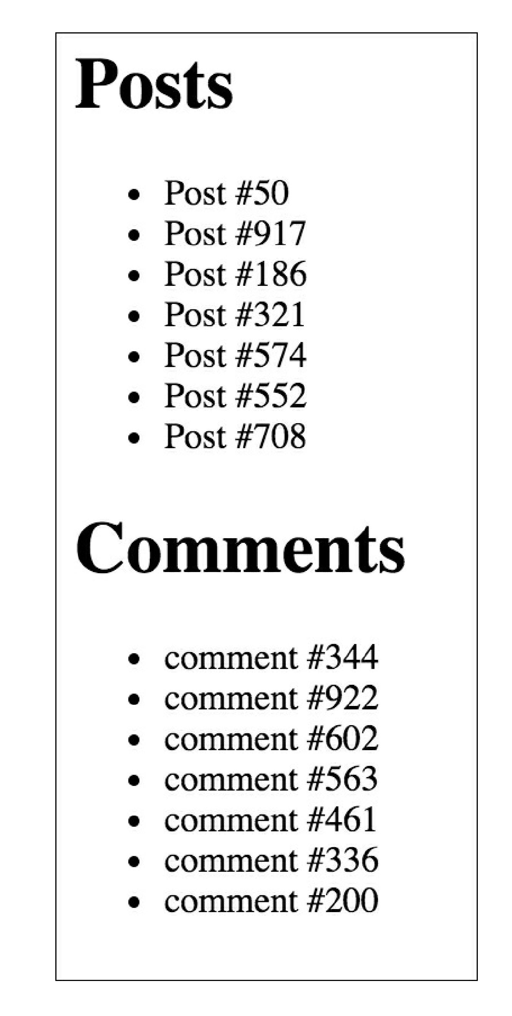



Как это работает...

В Yii можно добавлять и настраивать собственные компоненты с помощью файла конфигурации. Для нестандартных компонентов, таких как db2, необходимо указать класс компонента. Аналогичным образом можно добавить db3, db4 или любой другой компонент, например facebookApi. Остальные пары ключ/значение массива назначаются открытым свойствам компонента соответственно.

Есть еще.

В зависимости от используемой РСУБД, есть дополнительные вещи, которые мы можем сделать, чтобы упростить использование нескольких баз данных.

Перекрестные отношения между базами

Если Вы используете MySQL, можно создать отношения между базами данных для ваших моделей. Чтобы сделать это, вы должны вставить префикс с именем базы данных в имя таблицы модели Comment, следующим образом:

class Comment extends\yii\db\ActiveRecord {

//...

public function tableName()

{

return 'db2.comment';

}

//...

}

Теперь, если связь комментариев определена модели Post в связывающем методе , можно использовать следующий код:

$posts = Post::find()->joinWith('comments')->all();

Смотрите так же

Для получения дополнительной информации обратитесь к  [http://www.yiiframework.com/doc-2.0/guide-db-dao.html#creating-db-](%20%20http://www.yiiframework.com/doc-2.0/guide-db-dao.html#creating-db-) connections.

По русски <http://yiiframework.domain-na.me/doc/guide/2.0/ru/db-dao>